Mlsné medvědí příběhy:
Na pól!

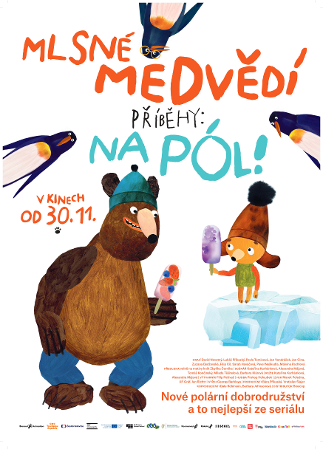
Nerozluční medvědí kamarádi se vrací na plátna kin ve zbrusu novém polárním dobrodružství.

Letošní zima bude hodně zábavná! Velký Nedvěd a mrňous Miška mají tentokrát velké plány: žádný zimní spánek, žádné lenošení! Chlupáči s věčně hladovými bříšky přijali pozvání od lední medvědice a vyrážejí na nanukový festival na dalekém pólu. Není nic lepšího než poznat nové kamarády z různých koutů světa a zažít spoustu zábavy. Čeká je hodně dobrodružná a napínavá cesta. Podaří se jim pól najít a ochutnat mňamózní nanuky?

A navíc, po náročné výpravě si mlsouni Nedvěd a Miška zavzpomínají na to nejlepší z medvědího seriálu - jaké to bylo, když dostali chuť na bramboráky, na setkání s prvotřídním jelením kuchařem, na nečekanou návštěvu netopýra Mojmíra a na to, co se stalo, když vysbírali zvířátkům v sadu všechny švestky.

Nebudou chybět veselé písničky a navíc i recept na jedinečnou domácí zmrzlinu. Tak hurá na výpravu a nanukům brum!

Premiéra: 30. 11. 2023
Originální název: Mlsné medvědí příběhy: Na pól
Produkce: Česko, Irsko, Slovensko, Polsko, 2023
Formát: 2,36 : 1 (Cinemascope), 2D digital
Žánr: animovaný, dobrodružný, dětský film
Zvuk: 5.1
Stopáž: 62 minut
Jazyková úprava: originální znění
Přístupnost: přístupný bez omezení
Producent: Bára Příkaská, Vratislav Šlajer – Bionaut
Koproducenti: Česká televize, Treehouse Republic, Raketa, Kosmonaut
Režie: Kateřina Karhánková a Alexandra Májová
Předloha: Ve filmu bylo užito motivů z knihy Zbyňka Černíka Velká medvědí cesta. Medvěd Nedvěd a medvídek Miška jsou postavy z knihy Zbyňka Černíka Malá medvědí knížka a jejích pokračování.
Scénář: Kateřina Karhánková, Alexandra Májová, Tomáš Končinský, Milada Těšitelová, Barbora Klárová
Výtvarné řešení: Filip Pošivač
Hudba: Prokop Holoubek
Zvuk: Marek Poledna, Jan Richtr, Jiří Gráf, Martin Blauber
Střih: Georgy Barklaya
Hrají: David Novotný, Lukáš Příkazký, Pavla Tomicová, Jan Vondráček, Jan Cina, Zuzana Bydžovská, Filip Cíl, Sarah Haváčová, Pavel Neškudla, Malvína Pachlová
Internet: https://www.bioscop.cz/filmy/mlsne-medvedi-pribehy-na-pol
Teaser: https://www.youtube.com/watch?v=AqSC1i6PjWk

Materiály ke stažení: https://mega.nz/folder/h6wj3QbK#eNiNzV4ZQ62Bl_KqoUCyEw

